**BỘ GIÁO DỤC VÀ ĐÀO TẠO**

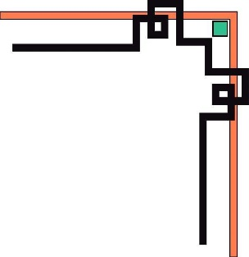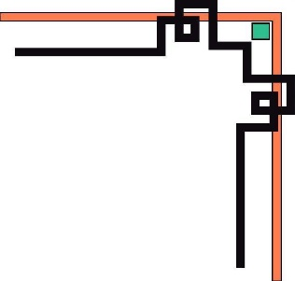

**TRƯỜNG ĐẠI HỌC YERSIN ĐÀ LẠT**

**KHOA CÔNG NGHỆ THÔNG TIN**



**BÁO CÁO NHÓM**

**MÔN : PHÂN TÍCH THIẾT KẾ HỆ THỐNG THÔNG TIN**

# 

# Giảng viên hướng dẫn : Ths. Dương Văn Hải

# Nhóm sinh viên thực hiện :

1. Nguyễn Chí Nhiên 12101007
2. Voòng Nghiệp Đoàn 12101034
3. Nguyễn Thành Sứ 12104048

**Lớp : Công Nghệ Thông Tin**  K18

**MỤC LỤC**

LỜI CẢM ƠN : 3

NHẬT XÉT CỦA GIẢNG VIÊN HƯỚNG DẪN : 4

NỘI DUNG BÁO CÁO 5

**I.** **Khảo sát hệ thống** 5

*1.* *Tổng quan về hệ thống* 5

*2.* *Chức năng và nhiệm vụ của hệ thông quản lý nhân sự* 5

*3.* *Yêu cầu của hệ thống và những khó khăn* 5

*4.* *Những yêu cầu đặt ra đối với hệ thống* 5

**II.** **Phân tích và thiết kế mô hình cơ sở dữ liệu** 5

*1.* *Các chức năng cơ bản của hệ thống* 5

*2.* *Xây dựng mô hình ER và hệ thống quản lý nhân sự* 6

*3.* *Xây dựng mô hình quan hệ* 6

**III.** **Mô tả hệ thống quản lý nhân sự** 7

*1.* *Hoạt động quản lý hồ sơ nhân viên* 7

*2.* *Hoạt động quản lý chấm công* 7

*3.* *Xây dựng mô hình DFD quản lý nhân sự* 7

# LỜI CẢM ƠN :

**S**au thời gian học tập và thực hành dưới mái trường Đại học Yersin Đà Lạt và để hoàn thành chuyên đề báo cáo bài tập nhóm lần này, em xin gửi đến thầy Dương Văn Hải lời cảm ơn chân thành và sâu sắc nhất – người đã tận tình hướng dẫn, giúp đở chúng em trong môn học “Phân tích thiết kế hệ thống thông tin” và giúp chúng em hoàn thành chuyên đề báo cáo lần này, cũng như là truyền đạt cho chúng em những kiến thức bổ ích để nhóm có được vốn kiến thức quan trọng cho chuyên ngành của mình sau này. Cảm ơn thầy đã giúp chúng em tích lũy thêm nhiều kiến thức để có cái nhìn sâu sắc và hoàn thiện hơn trong cuộc sống. Không có sự thành công nào mà không gắn liền với những sự hỗ trợ, giúp đỡ dù ít hay nhiều, dù là trực tiếp hay gián tiếp để chúng em hoàn thiện hơn trong sự tiếp nhận kiến thức cũng như là hiểu biết hơn về cuộc sống này. Nhóm cũng như là cá nhân từng bạn cũng đã gắn liền với môn “Phân tích thiết kế hệ thống thông tin” này với thầy, dù là không nhiều cũng như là trong quá trình học trường em không tiếp thu cũng như là không chú ý nên trong bài báo cáo này chúng em đã cố hết sức, cũng không tránh những thiếu sót.

Chúng em rất mong nhận được những góp ý, nhận xét đến từ thầy để bài tiểu luận, báo cáo của nhóm chúng em được hoàn thiện hơn cũng như là nhận ra được những lỗi sai để có thể khắc phục tốt hơn trong những bài sắp tới.

**C**húng em xin chân thành cảm ơn. Kính chúc thầy sức khỏe, hạnh phúc và thành công trên con đường sự nghiệp giảng dạy !

Đà Lạt, ngày 1 tháng 3 năm 2023

# NHẬT XÉT CỦA GIẢNG VIÊN HƯỚNG DẪN :

Đà Lạt, ngày.....tháng.....năm 2023

**Giảng viên hướng dẫn**

# NỘI DUNG BÁO CÁO

Xây dựng cơ sở dữ liệu trong quản lý nhân sự

1. **Khảo sát hệ thống**
2. *Tổng quan về hệ thống*

Quản lý là cách biểu hiện một ý chí muốn biến đổi và thuần phục một tổng thể các hiện tượng. Đó là việc tạo ra các sự kiện, thay vì cho các sự kiện xảy ra bộc phát. Đây không phải là sự lắp ráp các nhiệm vụ rời rạc mà là hoạt động phân biệt rõ ràng với các chức năng khác của tổ chức.

Trong những năm trước đây khi máy tính chưa được sử dụng rộng rãi trong các hệ thống quản lý, các hệ thống quản lý này đều được thực hiện theo phương pháp thủ công và hệ thống quản lý nhân sự cũng nằm trong số đó

1. *Chức năng và nhiệm vụ của hệ thông quản lý nhân sự*

Hệ thống quản lý nhân sự có chức năng thường xuyên thông báo cho ban lãnh đạo và các mặt công tác: tổ chức lao động, tiền lương... cho nhân viên, hệ thống này được đặt dưới sự chỉ đạo trực tiếp của giám đốc

Với chức năng như vậy, hệ thống quản lý nhân sự có nhiệm vụ luôn cập nhật hồ sơ cán bộ công nhân viên theo quy định, thường xuyên bổ sung những thông tin thay đổi trong quá trình công tác của cán bộ công nhân viên, việc theo dõi và quản lý lao động để thanh toán lương cũng là nhiệm vụ quan trọng của hệ thống

Ngoài ra, công tác thống kê báo cáo tình hình theo yêu cầu của ban giám đốc cũng là nhiệm vụ không thể thiếu trong hệ thống quản lý cán bộ

1. *Yêu cầu của hệ thống và những khó khăn*

Trước một khối lượng lớn nhân viên cũng như các yêu cầu đặt ra thì việc quản lý theo phương pháp thủ công sẽ không thể đáp ứng được, do đó gặp rất nhiều khó khăn. Nó đòi hỏi phải có nhiều nhân lực, nhiều thời gian và công sức, mỗi nhân sự của cơ quan thì có một hồ sơ cho nên việc lưu trữ, tìm kiếm, bổ sung, sửa đổi để đáp ứng yêu cầu không phải là dễ dàng

Từ những nhược điểm trên ta thấy cần thiết phải có một hệ thống tin học hóa cho việc quản lý nhân sự cũng như các hệ thống quản lý khác

1. *Những yêu cầu đặt ra đối với hệ thống*

Cùng với sự phát triển của xã hội, công tác tổ chức quản lý cũng cần được đầu tư và phát triển để có thể đáp ứng tốt được yêu cầu cũng như giúp lãnh đạo thực hiện tốt các chủ trương chính sách đối với các bộ công viên chức

Trước hết để quản lý được một khối lượng nhân viên của một cơ quan, phải tổ chức tốt hệ thống lưu trữ hồ sơ để có thể đáp ứng được những yêu cầu: tiết kiệm tài nguyên, dễ tìm kiếm, dễ bổ sung sửa đổi. Ngoài ra hệ thống mới phải có khả năng phát hiện lỗi và xử lý kiếm tra tính đúng đắn của dữ liệu ngay từ khi cập nhật

1. **Phân tích và thiết kế mô hình cơ sở dữ liệu**
2. *Các chức năng cơ bản của hệ thống*

Quản lý thông tin nhân sự bao gồm đầy đủ, chi tiết về nhân sự trong doanh nghiệp

Theo dõi, cập nhật thường xuyên thông tin nhân sự, phong ban, tổ đội trong doanh nghiệp

Tính lương cho nhân viên theo công thức có sẵn hoặc công thức do người sử dụng tự cập nhật vào, các chế độ đãi ngộ tương ứng

Quản lý các thông tin liên quan tới việc tuyển dụng nhân sự mới trong doanh nghiệp

Trả hồ sơ cho nhân viên khi nhân viên chấm dứt hợp đồng lao động

1. *Xây dựng mô hình ER và hệ thống quản lý nhân sự*

Các thực thể và các thuộc tính tương ứng

NHANVIEN (MaNV, HoTen, GioiTinh, NgaySinh, DanToc, QueQuan, SDT)

PHONGBAN (MaPB, TenPB, DC,SDT)

CHUCVU (MaCV, TenCV)

TRINHDOHOCVAN (MaTDHV, TenTD, ChuyenNganh )

LUONG (MaLuong, LuongCoBan,HeSoLuong)

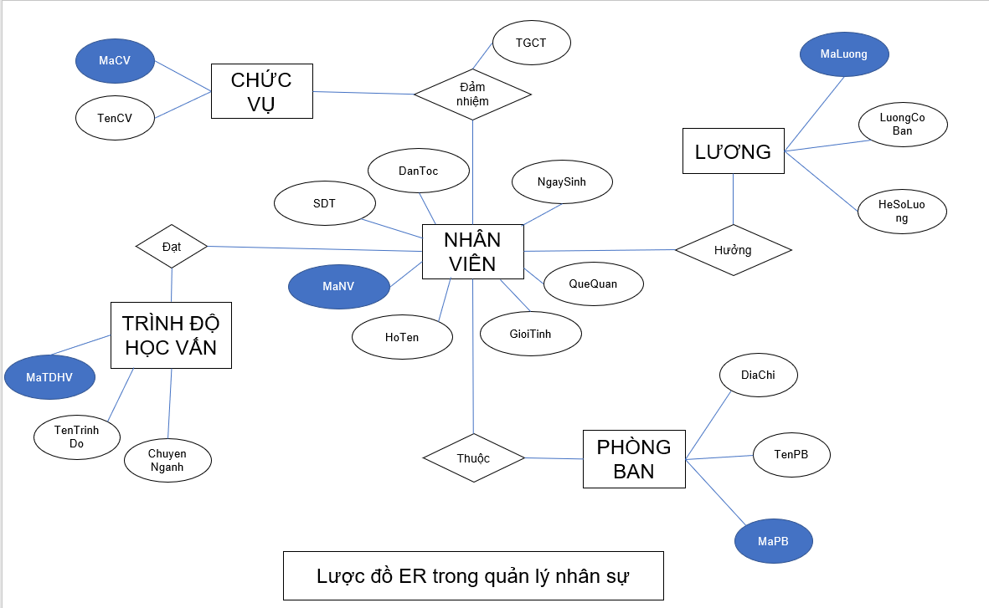

Hình 1. Lược đồ ER về quản lý nhân sự

1. *Xây dựng mô hình quan hệ*

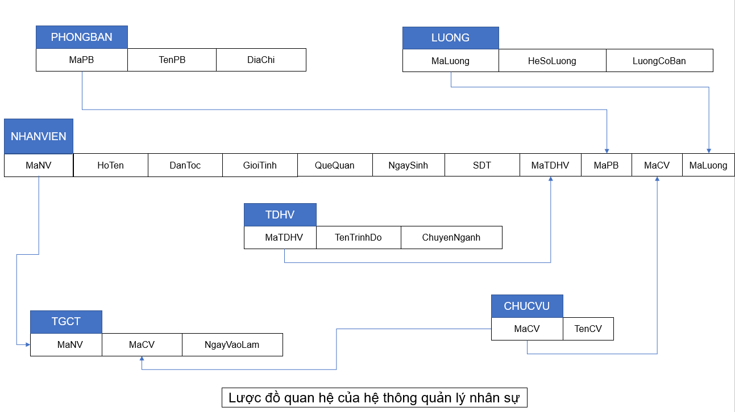

Hình 2. Lược đồ quan hệ về quản lý nhân sự

1. **Mô tả hệ thống quản lý nhân sự**
2. *Hoạt động quản lý hồ sơ nhân viên*

* Khi công ty có nhu cầu thực hiện tuyển dụng một nhân viên mới từ Ban giám đốc, phòng nhân sự sẽ lập danh sách và cập nhật hồ sơ cá nhân của nhân viên mới này.
* Trong quá trình hoạt động, phòng nhân sự sẽ xem thông tin của nhân viên trong công ty để có thể cập nhật các thông tin mới về nhân viên; đồng thời để phát hiện sai sót nhằm tiến hành thay thế, sửa đổi thông tin nhân viên. Tất cả thông tin được chỉnh sửa sẻ lưu lại hồ sơ nhân viên
* Khi giám đốc quyết định thay đổi mức lương cho nhân viên, phòng nhân sự sẽ điều chỉnh mức lương, các thông tin điều chỉnh sẽ lưu vào hồ sơ nhân viên
* Một công ty thôi không làm việc, sau khi có quyết định từ ban giám đốc, phòng nhân sự sẽ tiến hành hủy bỏ thông tin nhân viên đó

1. *Hoạt động quản lý chấm công*

* Hàng ngày, phòng nhân sự cập nhật thông tin ngày công làm việc của nhân viên để ghi vào bảng theo dõi chấm công. Bảng chấm công được nhân viên kiểm tra
* Khi công ty có nhu cầu tăng cường nhân lực làm thêm công việc nào đó, Ban giám đốc sẽ ra quyết định cho phòng nhân sự điều động nhân viên làm thêm giờ
* Khi nhân viên làm thêm giờ, phòng nhân sự sẽ cập nhật tiếp ngày công làm thêm vào bảng chấm công
* Bảng theo dõi công được đối chiếu với nhân viên
* Cuối tháng phòng nhân cự sẽ dựa trên bảng chấm công để lập ra phiếu lương cho từng nhân viên với đầy đủ mức lương thực hưởng, thưởng và trình lên Ban giám đốc kí duyệt

1. *Xây dựng mô hình DFD quản lý nhân sự*

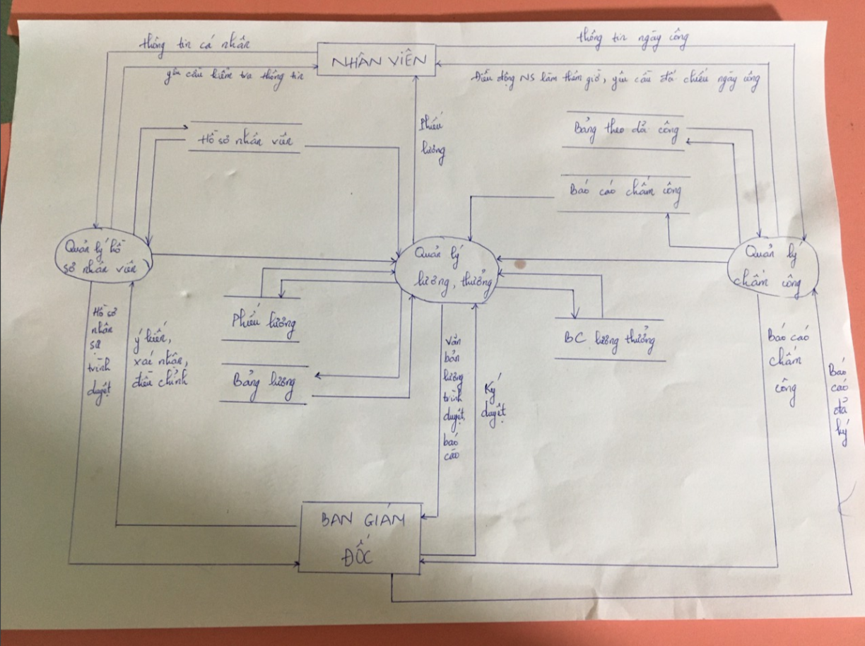

Hình 3. Sơ đồ DFD về quản lý nhân sự